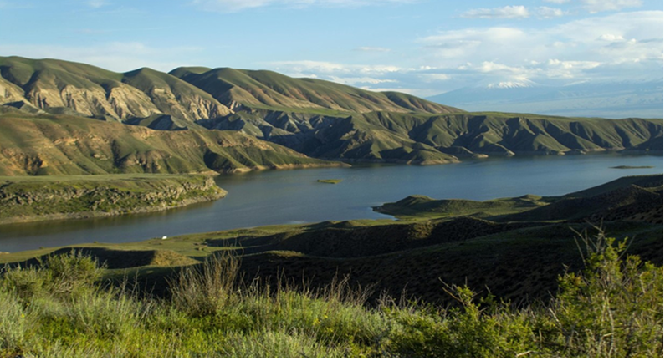

Ձկնատնտեսական նպատակով ջրի բնօգտագործման վճարների վերանայման առաջարկներ
նախագիծ

Մակերևութային ջրերի և ստորերկրյա քաղցրահամ ջրերի արդյունահանման համար սահմանված բնօգտագործման վճարի/վճարների բազայի, դրույքաչափերի և հաշվարկի մեթոդների ուսումնասիրություն և առաջարկություններ՝ ՀՀ հարկային օրենսգրքում փոփոխություններ իրականացնելու վերաբերյալ

31-ը հոկտեմբեր, 2024թ․

Բովանդակություն

Հապավումներ 4
1 Ներածություն 5
1.1 Աշխատանքների շրջանակը և նպատակները 5
1.2 Սույն հաշվետվության նպատակը և կառուցվածքը 6
2 Առկա իրավիճակ վերլուծություն 7
2.1 Ձկնատնտեսությունների զարգացման միտումները ՀՀ-ում և Արարատյան դաշտում 7
2.2 Ձկնատնտեսական նպատակով ջրօգտագործումը և բնօգտագործման վճարները 9
3 Ջրի բնօգտագործման վճարի մոդելները ՀՀ- ում և միջազգային փորձը 11
3.1 Ջրի բնօգտագործման վճարի մոդելները 11
3.2 ՀՀ-ում գործող բնօգտագործման վճարի հաշվարկի մեթոդը և դրույքաչափը 12
3.3 Հավաքագրված ջրի համար բնօգտագործման վճարները 14
3.4 Միջազգային փորձի համառոտ նկարագրություն 15
4 Բնօգտագործման վճարի փոփոխության առաջարկներ 18
4.1 Առաջարկվող բնօգտագործման վճարի հիմնական մոդելների համեմատական 18
4.2 Գործող հաստատուն ծավալային մոդելի բարելավում 18
4.3 Աճող բլոկ վճարի անցում 19
5 Առաջարկների ամփոփում 22

Պատկերներ
Պատկեր 1․ Արարատյան արտեզյան ավազանի գտնվելու վայրը 10

Գծապատկերներ
Գծապատկեր 1․ Ձկան արտադրության և արտահանման ծավալները 7
Գծապատկեր 2․ Ձկան արտահանման կառուցվածքը 7
Գծապատկեր 3․ Արտահանվող ձկան արժեքը 8
Գծապատկեր 4․ Արտահանված կենդանի ձկան միջին արճեքը 8
Գծապատկեր 5․ Ձկնատնտեսկան նպատակով ջրառը ըստ աղբյուրի 9
Գծապատկեր 6․ Արարատյան դաշտի ստորերկրյա աղբյուրնեի ջրառը համեմատած այլ աղբյուրներից ջրառի ձկնատնտեսական նպատակով 9
Գծապատկեր 7 ՋԹ- ով սահմանված ծավալը, հազ մ3/ տարի 10
Գծապատկեր 8․ Արարատյան դաշտում բնօգտագործման վճարների հավաքագրումը 14
Գծապատկեր 9․ Բնօգտագործման աճող բլոկային կառուցվածքը 19

Աղյուսակներ
Աղյուսակ 1․ Ջրի օգտագործման համար բնօգտագործման վճարի մոդելները 11
Աղյուսակ 2. Բնօգտագործման դրույքաչափերը 13
Աղյուսակ 3․ Արարատյան դաշտի ջրի բնօգտագործման վճարները համեմատած ամբողջ ՀՀ – ի հետ 14
Աղյուսակ 4․ Արդյունավետության չափանիշների հիման վրա ջրի բնօգտագործման վճարի կառուցվածքների գնահատում 16
Աղյուսակ 5․ ՏՀԶԿ-ի անդամ երկրներում կիրառվող ջրի վճարի մոդելները 17
Աղյուսակ 6․ Հիմնական առաջարկվող ջրի բնօգտագործման վճարի մոդելների համեմատական գնահատում 18
Աղյուսակ 7․ Սցենար 1 - Հաստատուն ծավալային մոդելի փոփոխության ազդեցության գնահատում 19
Աղյուսակ 8. Առաջարկվող աճող բլոկային մոդելները 20
Աղյուսակ 9․ Սցենար 2 և 3 – աճող բլոկային մոդելի փոփոխության ազդեցության գնահատում 21
Աղյուսակ 10․ Առավջարկվող սցենարների ամփոփ արդյունքները 22

Հապավումներ

ԱՄՆ ՄԶԳ | Ամերիկայի Միացյալ Նահանգների Միջազգային զարգացման գործակալություն
ՀՀ | Հայաստանի Հանրապետություն
ՀԷԿ | Հիդրոէլեկտրակայան
ՋԹ | Ջրօգտագործման թույլտվություն
Խոր․մ | Խորհանարդ մետր
ԿՎՏ/Ժ | Կիլովատ/ ժամ
մլրդ | Միլիարդ

Ներածություն

Աշխատանքների շրջանակը և նպատակները
Սույն հետազոտությունն իրականացվում է Ամերիկայի միացյալ նահանգների Միջազգային զարգացման գործակալության (ԱՄՆ ՄԶԳ) ֆինանսավորմամբ իրականացվող «Հայաստանի ջրային ռեսուրսների կառավարման բարելավում՝ հանուն կայուն տնտեսական զարգացման» NOFO 72011121R00002 դրամաշնորհային ծրագրի շրջանակներում, «Դելոյթ Քոնսալթինգ Օվերսիզ Փրոջեքթս» Էլ-Էլ-Սի կազմակերպության կողմից։
Սույն հաշվետվության պատրաստման համար Ծրագիրը ներգրավել է "Էմ Բի Քնսալթինգ" ՓԲԸ-ի մասնագիտական խմբին։
Այս հետազոտությունը և առաջարկները պատրաստվել են՝ հիմք ընդունելով Հայաստանի Հանրապետության շրջակա միջավայրի նախարարության նամակը հետազոտության անցկացման աջակցության վերաբերյալ:
Սույն աշխատանքի իրականացման հիմնական և ընդհանուր նպատակը ջրային ռեսուրսն արժևորելն է և արդյունքում այն արդյունավետ ու խնայողաբար օգտագործելը, որի նպատակով նախատեսվում է ուսումնասիրել բնօգտագործման վճարի հաշվարկման մեթոդները և դրույքաչափերը և ներկայացնել առաջարկություններ ՀՀ հարկային օրենսգրքում փոփոխություններ իրականացնելու վերաբերյալ՝ ելնելով սահմանված նպատակից։
Առաջադրանքը նախատեսում է հետևյալ աշխատանքը․
- Նշված ջրօգտագործման ոլորտի ֆինանսական - տնտեսական վերլուծություն։
- Ջրօգտագործման ծավալները և արդյունավետության բարձրացման հնարավորությունների վերլուծություն նշված ոլորտում։
- Բնօգտագործման վճարների առկա մոդելների, միջազգային փորձի ուսումնասիրություն, և նշված ոլորտի համար բնօգտագործման վճարի հաշվարկման մեթոդի և դրույքաչափի փոփոխության առաջարկներ։
- Առաջարկվող մեթոդների հետևանքով ազդեցության գնահատման սցենարների ներկայացում։ Ազդեցության գնահատումը միտված կլինի հետևյալ առաջնային թիրախներին՝ ՀՀ պետական բյուջեի եկամուտների և տնտեսվարողների առանձին խմբերի տնտեսական բեռի վրա ազդեցություն։
- Առանձին վերլուծել զրոյական չափաքանակների և չափաքանակի ավելի օգտագործման համար սահմանված բազմապատիկ դրույքաչափերի կիրառման նպատակահարմարության հարցը։
- Առաջարկվող մոտեցման կիրառության հետ կապված ռիսկերի նկարագրություն։

Սույն հաշվետվության նպատակը և կառուցվածքը
Սույն հաշվետվության վերլուծությունը ուղղված է ջրօգտագործող ոլորտներից ձկտնատնեսական ոլորտի ջրօգտագործման և բնօգտագործման վճարների վերլուծությանը և բնօգտագործման վճարի փոփոխությունների առաջարկներին։ Հիմնական թիրախը Արարատյան դաշտում գործող ձկնատնտեսկական նպատակով ջրօգտագործ ողներն են, որոնք ծավալային առումով ամենա էական օգտագործողներն են նաև որակական առումով օգտագործում են ամենաարժեքավոր ջրային ռեուսրսը՝ ջրառը կատարում են ստորերկրյա աղբյուրներից։
Սույն հաշվետվությունը բաղկացած է հետևյալ մասերից՝
- Առկա իրավիճակի վերլուծություն․ նկարագրված է ձկնատնտեսական ոլորտի զարգացման և ջրօգտագործման միտումները։
- Ջրի բնօգտագործման վճարի մոդելները․ ՀՀ-ում գործող բնօգտագործման վճարի և միջազգային փորձի վերլուծություն։
- Բնօգտագործման վճարի փոփոխության առաջարկներ և ազդեցության գնահատում։

Առկա իրավիճակ վերլուծություն

Ձկնատնտեսությունների զարգացման միտումները ՀՀ-ում և Արարատյան դաշտում
Ձկնատնտեսության ոլորտը 2010 – 2023 թվականների ընթացքում աճել է 3.5 անգամ։ 2023 թվականին տարեկան արտադրության ծավալը կազմել է 25.9 հազար տոննա, իսկ արտահանման ծավալը գերազանցել է 11 հազար տոննան։
Հիմնական արտադրության տեսկաններն են Իշխանը
Գծապատկեր 1․ Ձկան արտադրության և արտահանման ծավալները

Աղբյուր՝ ՀՀ վիճակագրական կոմիտե
Ընդհանուր ոլորտը գանգրացրած արժեքը գերազանցում է 200 միլլոն ԱՄՆ դոլարը։
Գծապատկեր 2․ Ձկան արտահանման կառուցվածքը

Աղբյուր՝ ՀՀ վիճակագրական կոմիտե
Արտահանման կառուցվածքում գերակշռում է թարմ ձուկը, որին հետևում է սառեցված ձուկը, ավելի փոքր մասնաբաժին ունի կենդանի ձուկը։
Գծապատկեր 3․ Արտահանվող ձկան արժեքը

Աղբյուր՝ ՀՀ վիճակագրական կոմիտե
Արտահանման ծավալների աճի հետ աճել է արտահանման արժեքը 2022 թվականին գերազանցելով 100 միլիոն դոլարը։ Արտահանման ծավալները կրճատվել են 2023 թվականին մոտ 49% - ով։
Գծապատկեր 4․ Արտահանված կենդանի ձկան միջին արճեքը

Աղբյուր՝ ՀՀ վիճակագրական կոմիտե, Խորհրդատուի վերլուծություն
Արտահանվող կենդանի ձկան գին էական աճ է արձանագրել՝ 2015 թվականից մինչ 2024 թվականը աճը կազմել է մոտ 2.25 անգամ։ 2024 թվականի արտահանվող կենդանի ձկան արժեքը կազմել է 4300 դրամ մեկ կիլոգրամի համար։
Ներքին շուկայում մանրածախ գները կազմում են՝
- Իշխան՝ 3000-3600 մեկ կիլոգրամ համար,
- Թառափ 5000-8000 մեկ կիլոգրամ համար:
Ներքին շուկայում մեծածախ գները կազմում են՝
- Իշխան՝ 1800-2600 մեկ կիլոգրամ համար,
- Թառափ 3200-5500 մեկ կիլոգրամ համար:

Ձկնատնտեսական նպատակով ջրօգտագործումը և բնօգտագործման վճարները
Ձկնատնտեսկան նպատակով ջրառի 80% կատարվում է ստորերկրյա աղբյուրներից, որը համարվում է շատ ավելի բարձրարժեք ջրային ռեսուրս համեմատած հասանելի մակերևույթային ջրերի։
Գծապատկեր 5․ Ձկնատնտեսկան նպատակով ջրառը ըստ աղբյուրի

Աղբյուր՝ ՀՀ վիճակագրական կոմիտե, Խորհրդատուի վերլուծություն
Հայաստանում ձկնատնտեսական ոլորտը հիմնականում կենտրոնացած է Արարատյան դաշտում։
Արարատյան դաշտը ընդգրկում է երկու վարչական միավոր՝ Արարատի և Արմավիրի մարզերը։ Այն գտնվում է ծովի մակարդակից 800-1000 մետր բարձրության վրա և զբաղեցնում է մոտ 1300 քառակուսի կիլոմետր տարածք, ինչը կազմում է Հայաստանի տարածքի մոտ 4%-ը։ Արարատյան դաշտը Հայաստանի արտեզյան ջրատար շերտերի ամենակարևոր ավազաններից մեկն է և ապահովում է երկրի գյուղատնտեսական արտադրության մոտ 40%-ը։ Արարատյան դաշտը որակյալ ստորերկրյա ջրերի ռազմավարական պաշար է, որոնք մինչ այժմ պիտանի են խմելու համար առանց լրացուցիչ մաքրման։
Գծապատկեր 6․ Արարատյան դաշտի ստորերկրյա աղբյուրնեի ջրառը համեմատած այլ աղբյուրներից ջրառի ձկնատնտեսական նպատակով

Աղբյուր՝ ՀՀ վիճակագրական կոմիտե, Խորհրդատուի վերլուծություն
Արարատյան դաշտի ստորերկրյա աղբյուրներն են հանդիսանում ձկնատնտեսական ոլորտի հիմնական սնուցող ջրային ռեսուրսը։
Ստորև ներկայացված է Արարատյան դաշտը սնուցող ստորերկրյա ջրերի մանրամասն քարտեզը.
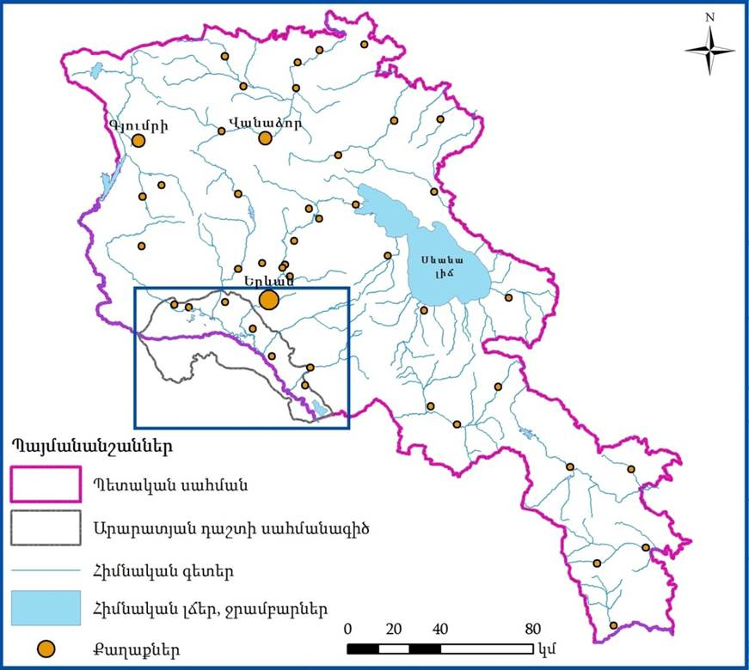
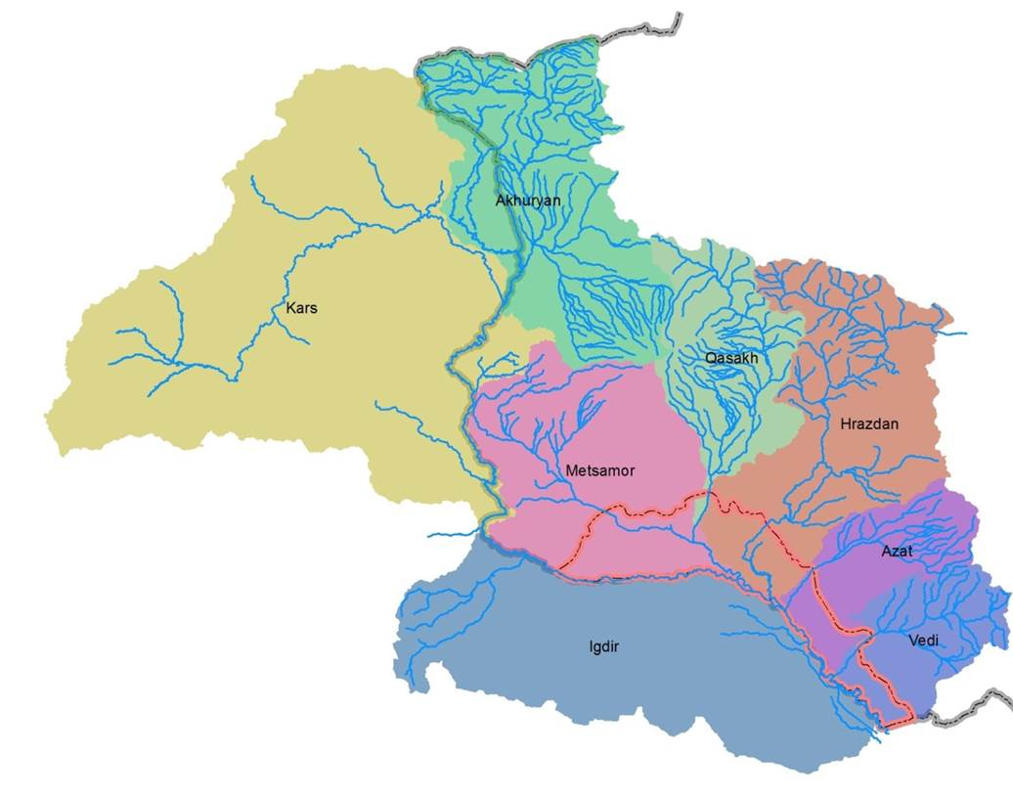
Պատկեր 1․ Արարատյան արտեզյան ավազանի գտնվելու վայրը

Աղբյուր՝ «Գիտական առաջադեմ տեխնոլոգիաների օգտագործում և համագործակցություն հանուն ռեսուրսների համալիր պահպանության» ծրագիր (ԳԱՏՕ)
Հարկ է նշել, որ Արարատյան դաշտում գործող ձկնաբուծարանների ջրօգտագործումը անհավասարաչափ է բաշխված։
Գործող 60 - ից ավել ձկնատնտեսություններից առավել խոշոր 2 - ը օգտագործում են ռեսուրսի 33%, իսկ հաջորդ առավել խոշոր 8 – ը տնտեսությունը 30% - ը, և մնացած 50 - ից ավել տնտեսությունները օգտագործում են ռեսուրսի 37% - ը։
Գծապատկեր 7 ՋԹ- ով սահմանված ծավալը, հազ մ3/ տարի

Աղբյուր՝ Ջրօգտագործման թույլտվություններ

Ջրի բնօգտագործման վճարի մոդելները ՀՀ- ում և միջազգային փորձը

Ջրի բնօգտագործման վճարի մոդելները
Ջրային ռեսուրսների կայուն կառավարման համար կիրառվում են քաղաքականության և օրենսդրական մի շարք գործիքներ և միջոցառումներ:
Դրանցից են.
- թույլտվության և վերահսկողության գործիքները՝ ջրօգտագործման թույլտվություններ, ջրօգտագործման նորմեր, քվոտաներ, սահմանափակումներ, ինչպես նաև վարչական միջոցառումները,
- տնտեսական գործիքները՝ վաճառքի իրավունքով ջրօգտագործման թույլտվություն¬ներ, տարբեր կառուցվածքով ջրօգտագործման վճարներ,
- այլ գործիքները:
Ջրային ռեսուրսների կառավարման արդյունավետությունը լավագույնս երաշխավորվում է համակարգային մոտեցմամբ՝ համատեղ կիրառելով թույլտվության, վերահսկողության ու տնտեսական գործիքները:
Տնտեսական գործիքների հիմնական առավելությունն այն է, որ ջրի արդյունավետ օգտագործման տեսանկյունից ջրօգտագործողների վարքագիծը փոխելու խթաններ են ստեղծվում: Տնտեսական գործիքներից է բնօգտագործման վճարը։
Ջրի բնօգտագործման վճարի գանձման տաբեր տնտեսական մոդելներ կան, որոնք կարելի է համառոտ ներկայացնել ստորև բերված աղյուսակում։
Աղյուսակ 1․ Ջրի օգտագործման համար բնօգտագործման վճարի մոդելները
Վճարի մոդել | Նկարագրություն | Առավելություններ | Թերություններ
- Ֆիքսված վճար | Ֆիքսված գումար՝ անկախ ջրի սպառման քանակից | Պարզ է հասկանալու և կառավարելու համար | Չի խրախուսում ջրի խնայողությունը
- Ծավալային վճար | Վճարներ՝ հիմնված սպառված ջրի իրական ծավալի վրա | Խրախուսում է արդյունավետ օգտագործումը | Պահանջում է հաշվիչների տեղադրում
2.1 Հաստատուն ծավալային վճար | Միավոր ջրի սպառման համար մեկ վճար | Պարզ և արդար | Չի կարող լուծել առավելագույն պահանջարկի խնդիրը
- Աճող բլոկ վճար | Վճարը բարձրանում է սպառման ավելացման հետ | Խրախուսում է խնայողությունը | Կարող է բարդ լինել կառավարելու համար
- Նվազող բլոկ վճար | Վճարը նվազում է սպառման ավելացման հետ | Օգուտ է բերում մեծ ծավալով օգտագործողներին | Չի խրախուսում խնայողությունը
- Սեզոնային վճար | Բարձր վճար առավելագույն պահանջարկի ժամանակ | Արդյունավետ է կառավարում պահանջարկը | Կարող է անարդար թվալ
- Երկմաս վճար | Ֆիքսված վճար՝ գումարած փոփոխական վճար՝ հիմնված սպառման վրա | Հավասարակշռում է ծախսերի վերականգնումը արդյունավետության խթանների հետ | Ավելի բարդ է կառավարել
- Պահանջարկի առավելագույնի վճար | Բարձր սակագին բարձր պահանջարկի ժամանակ | Նվազեցնում է համակարգի ծանրաբեռնվածությունը | Բարդ է իրականացնել
- Բազմամաս վճար | Ֆիքսված և փոփոխական վճարների համադրություն, հարմարեցված սպառման ձևերին | Ճկուն և հարմարեցվող | Կարող է դժվար լինել հասկանալ սպառողին
- Սոցիալական վճար | Ստորին վճար՝ հիմնական օգտագործման համար, ապահովելու համար մատչելիություն | Ապահովում է հասանելիություն ցածր եկամուտ ունեցող ընտանիքների համար | Կարող է պահանջել սուբսիդիաներ
ՀՀ-ում գործող մեխանիզմը փաստացի հաստատուն ծավալային մոդելն է։

ՀՀ-ում գործող բնօգտագործման վճարի հաշվարկի մեթոդը և դրույքաչափը
Բնօգտագործման վճարների (ջրօգտագործման համար) կիրառման հիմնական նպատակը ջրային ռեսուրսների ռացիոնալ օգտագործման և արդյունավետ բաշխման ապահովումն է, ինչպես նաև նվազագույն բնապահպանական թողքի պահպանումը:
Ըստ ՀՀ Հարկային օրենսգրքի իրավակարգավորումների բնօգտագործման վճարի բազա է համարվում բնօգտագործման վճարի օբյեկտի արժեքային կամ ֆիզիկական մեծությունը։
Մասնավորապես՝
- մակերևութային ջրերի օգտագործման համար բնօգտագործման վճարի բազա է համարվում մակերևութային ջրային ռեսուրսներից ջրառի՝ բնական ջրաղբյուրներից օգտագործման նպատակով վերցված ջրի փաստացի ծավալը,
- ստորերկրյա քաղցրահամ և թերմալ ջրերի արդյունահանման համար բնօգտագործման վճարի բազա է համարվում ստորերկրյա (խորքային ոչ ճնշումային ու ճնշումային` արտեզյան և ամենամյա վերականգնվող) քաղցրահամ և թերմալ ջրային ռեսուրսներից օգտագործված (արդյունահանված) ջրի փաստացի ծավալը` հորատանցքից (աղբյուրից) երկրի մակերևույթ դուրս եկած (արտամղված) ջրի ծավալը։
Բնօգտագործման վճարի հաշվարկման և դրույքաչափերի կիրառության համար սահմանվում են բնօգտագործման վճարի բազայի հետևյալ չափաքանակները.
- մակերևութային ջրերի օգտագործման համար` ՀՀ ջրային օրենսգրքի համաձայն տրամադրված ջրօգտագործման թույլտվություններով սահմանված ջրօգտագործման (մակերևութային ջրերի ջրառի) ծավալները,
- ստորերկրյա քաղցրահամ և թերմալ ջրերի արդյունահանման համար՝ ՀՀ ջրային օրենսգրքի համաձայն տրամադրված ջրօգտագործման թույլտվություններով սահմանված ստորերկրյա քաղցրահամ և թերմալ ջրերի արդյունահանման ծավալները։
Վճարը կիրառվում է հինգ ոլորտային ուղղությունների բաժանումով․
- խմելու-կենցաղային,
- ոռոգման,
- ձկնատնտեսական,
- արդյունաբերական/տեխնիկական և
- այլ ոլորտների համար:
Աղյուսակ 2. Բնօգտագործման դրույքաչափերը
 | Մակերևութային (բացառությամբ Սևանա լճի) ջրերի օգտագործման համար | Սևանա լճից ջրօգտագործման համար բնօգտագործման վճարը | Խմելու համար պիտանի ստորերկրյա քաղցրահամ ջրերի արդյունահանման համար
Ձկնատնտեսական նպատակով* | 1.3 | 0 | 1.3
Արդյունաբերական նպատակներով | 0.65 | 0 | 1.3
Խմելու-կենցաղային նպատակներով, բացառությամբ 4-րդ կետում նշված դեպքի | 0.65 | 0 | 1.3
Խմելու ջրի մատակարարման և ջրահեռացման ծառայություններ մատուցող կազմակերպությունների ու տեղական ինքնակառավարման մարմինների համար | 0.0325 | 0 | 0.065
Ոռոգման նպատակով | 0 | 0.26 | 1.3
Այլ նպատակներով | 0 | 1.95 | 1.3
Աղբյուրը` ՀՀ հարկային օրենսգիրք, հաշվարկված 1.3 գործակցի արտադրյալով
*Ձկնաբուծական և խեցգետնաբուծական գործունեություն իրականացնող բնօգտագործման վճար վճարողները ջրօգտագործման համար պետական բյուջե վճարման ենթակա բնօգտագործման վճարի հաշվարկն իրականացնում են`
- ՀՀ Արարատի և Արմավիրի մարզերում մակերևութային ջրերի օգտագործված ընդհանուր ծավալի 10 տոկոսի և ստորերկրյա ջրերի արդյունահանված պաշարի ընդհանուր ծավալի 50 տոկոսի հիման վրա,
- ՀՀ մյուս տարածքներում` մակերևութային ջրերի օգտագործված ընդհանուր ծավալի 5 տոկոսի և ստորերկրյա ջրերի արդյունահանված պաշարի ընդհանուր ծավալի 5 տոկոսի հիման վրա:

Հավաքագրված ջրի համար բնօգտագործման վճարները
Արարատյան դաշտի տնտեսվարողների, որի հիմնական մասը ձկնատնտեսություններն են ջրի բնօգտագործման վճարի հիմնական աղբյուրն են։
Այս հանգամանքը բնօգտագործման վճարի տարբերակված մոտեցման արդյունք է՝ հաշվի առնելով այն փաստը որ Արարատյան դաշտում օգտագործվում է բարձրարժեք ջրային ռեսուրս։
Աղյուսակ 3․ Արարատյան դաշտի ջրի բնօգտագործման վճարները համեմատած ամբողջ ՀՀ – ի հետ
 | ՀՀ ընդամենը | Արարատ | Արմավիր | Արարատյան դաշտ % ընդհանուրի ծավալի մեջ | Արարատյան դաշտ
2018 | 453,798 | 316,362 | 52,875 | 369,237 | 81%
2019 | 516,881 | 335,212 | 68,969 | 404,182 | 78%
2020 | 593,007 | 407,253 | 74,811 | 482,064 | 81%
2021 | 650,724 | 413,829 | 73,866 | 487,695 | 75%
2022 | 658,046 | 467,947 | 96,421 | 564,368 | 86%
Աղբյուր՝ ՀՀ վիճակագրական կոմիտե, Խորհրդատուի վերլուծություն
Արարատյան դաշտում բնօգտագործման վճարի ծավալները աճում են, որի պատճառներից է՝
- Հաշվետվողականության բարձրացումը,
- Ինդեքսավերումը համապատասխան գործակիցներով 2018, 2019, 2020 թվականներին ՝ համապատասխանաբար 1.1, 1.2, 1.3 գործակիցներով։
Գծապատկեր 8․ Արարատյան դաշտում բնօգտագործման վճարների հավաքագրումը

Աղբյուր՝ ՀՀ վիճակագրական կոմիտե, Խորհրդատուի վերլուծություն

Միջազգային փորձի համառոտ նկարագրություն
Ջրերի բնօգտագործման վճարի հաճախ կիրառվում են հետևյալ չորս տարբեր կառուցվածքները.
Ֆիքսված (կամ միանման) գին (կամ վճար), որ գանձվում է ամսական կամ տարեկան կտրվածքով՝ անսահմանափակ քանակությամբ ջուր օգտագործելու հնարավորությամբ: Նման վճարային համակարգի դեպքում ջրի ցանկացած լրացուցիչ օգտագործված միավորի (օրինակ՝ խորանարդ մետր) դիմաց վճարը հավասար է զրոյի: Հաստատուն ամրագրված վճարի դեպքում ջրօգտագործողն ընդամենը վճարում է սահմանված հաստատուն գինը (ամսական կամ տարեկան):
- Պետք է նշել, որ հաստատուն ամրագրված (կամ միանման) վճարի հետ միաժամանակ կարող է կիրառվել ջրօգտագործման քվոտա:
Հաստատուն ծավալային վճար, որի դեպքում ջրօգտագործողը մեկ գին է վճարում օգտագործված ջրի ամեն միավորի (օր.՝ մ³) համար: Անկախ օգտագործած ջրաքանակից՝ գինը մնում է նույնը (այդ պատճառով է կոչվում անփոփոխ):
Բլոկային ծավալային վճարի կառուցվածք, որի դեպքում օգտագործած տարբեր ջրաքանակների (կամ բլոկների) նկատմամբ կիրառվում է տարբեր ծավալային վճար, որպես կանոն, օգտագործած ավելի մեծ ջրաքանակների՝ բլոկների համար սահմանելով ավելի բարձր ծավալային վճար:
Բնօգտագործման վճարի «լավագույն» կամ «նախընտրելի» կառուցվածքի գնահատման համար տարբեր չափանիշներ կարող են օգտագործվել:
Տնտեսական համագործակցության և զարգացման կազմակերպությունը (ՏՀԶԿ) 2009 թվականին առաջարկել է վճարի կառուցվածքների արդյունավետության գնահատման հետևյալ չափանիշները (ՏՀԶԿ, 2009թ.).
Տնտեսական կայունություն: Հաշվի առնելով, որ ջուրը սահմանափակ ու խոցելի ռեսուրս է (որի քանակության վրա էականորեն կարող է ազդել կլիմայի փոփոխությունը), այն պետք է օգտագործվի ոչ միայն ներկա սերնդի կարիքները բավարարելու համար, այլ նաև պահպանվի գալիք սերունդների համար: Ջրային ռեսուրսներն ապահովում են նաև էկոհամակարգերի պահպանությունը:
Տնտեսական արդյունավետություն: Հաշվի առնելով, որ ջուրը տնտեսապես արժեքավոր ռեսուրս է, այն պետք է բաշխվի այն ոլորտների միջև, որոնք ընդհանուր օգուտ են բերում հասարակությանը: Եթե այն պետական սեփականություն է հանդիսանում, կարգավորող մարմինը պետք է տնօրինի ջրօգտագործումից ստացվող օգուտների (վճարի կիրառմամբ) մի մասը:
Ֆինանսական կայունություն: Հաշվի առնելով, որ ջրային ռեսուրսների պահպանումն ու կառավարումը ծախսատար է և պահանջում է մարդկային ռեսուրսներ, սարքավորումներ, տեխնոլոգիաներ ու հմտություններ, եկամուտների գոյացումը համարվում է կարևոր չափանիշ, քանի որ երաշխավորում է երկարաժամկետ էկոլոգիական կայունություն և ջրային ռեսուրսների տնտեսապես արդյունավետ բաշխում:
Արդարություն (սոցիալական խնդիրներ): Ընդունված է կարծել, որ ջրամատակարարումը պետք է հասանելի ու մատչելի լինի բոլորին, այդ թվում՝ ցածր եկամտով խմբերին և (կամ) փոքր ծավալի ջրօգտագործողներին: Առաջնահերթ պետք է մտածել խոցելի խմբերին պաշտպանելու և նրանց համար կայուն ու մատչելի ջրամատակարարում ապահովելու մասին:
Աղյուսակ 4․ Արդյունավետության չափանիշների հիման վրա ջրի բնօգտագործման վճարի կառուցվածքների գնահատում
Վճարի մոդելը | Էկոլոգիական կայունություն | Տնտեսական արդյունավետություն | Ֆինանսական կայունություն | Արդարությունը | Իրականացման դյուրինությունը
Հաստատուն ամրագրված (կամ միանման) վճար | Չի խթանում էկոլոգիապես կայուն ջրօգտագոր-ծումը: | Տնտեսապես արդյունավետ չէ, քանի որ կապ չկա վճարի և ջրօգտա-գործողների վարքագծի միջև: | Կանխատեսորեն գոյանում են եկամուտներ: Ֆինանսական կայունության հնարավոր է հասնել, եթե սահմանված վճարը ծածկում է ծախսերը: | Անարդար է  սուղ միջոցներ ունեցող, փոքր ծավալի ջրօգտագործող-ների հանդեպ, քանի որ բոլորի համար կիրառվում է նույն հաստատուն վճարը: | Հեշտ է իրականացնել, քանի որ ջրօգտագործման վերահսկում չի պահանջում, եթե միաժամանակ քվոտաներ չեն կիրառվում:
Ծավալային հաստատուն վճար | Եթե դրույքաչափը բավականա-չափ բարձր է, խթանում է էկոլոգիապես կայուն ջրօգտագոր-ծումը: | Տնտեսապես արդյունավետ է,  եթե վճարի չափն արտացոլում է ջրի տնտեսական արժեքը: | Կարող են բավարար եկամուտներ գոյանալ, եթե սահմանված վճարը ծածկում է ծախսերը, սակայն եկամուտները կարող են անկանխատեսելի լինել: | Անարդար է  սուղ միջոցներ ունեցող, փոքր ծավալի ջրօգտագործող-ների հանդեպ,  քանի որ բոլորը նույն գինն են վճարում մեկ միավոր ջրի օգտագործման դիմաց: | Համեմատաբար հեշտ է իրականացնել, սակայն պահանջում է ջրառի վերահսկում:
Բնօգտագործման վճարի աճող բլոկային կառուցվածք | Եթե վերևի բլոկներում դրույքաչափը բավականա-չափ բարձր է, խթանում է էկոլոգիապես կայուն ջրօգտագոր-ծումը: | Տնտեսապես արդյունավետ է,  եթե վճարի չափն արտացոլում է ջրի տնտեսական արժեքը: | Կարող են բավարար եկամուտներ գոյանալ, եթե սահմանված վճարը ծածկում է ծախսերը, սակայն եկամուտները կարող են անկանխատեսելի լինել: | Կարող է ավելի արդար լինել սուղ միջոցներ ունեցող, փոքր ծավալի ջրօգտագործող-ների հանդեպ՝ կախված առաջին բլոկում սահմանած դրույքաչափից: | Այդքան էլ հեշտ չէ իրականացնել, քանի որ պահանջում է պատշաճ վերահսկում:
Երկու մասից կազմված սակագնային կառուցվածք  (հաստատուն վճար՝ գումարած ծավալային դրույքաչափ) | Եթե ծավալային դրույքաչափը բավականա-չափ բարձր է, արդյունավե-տորոն խթանում է էկոլոգիապես կայուն ջրօգտագոր-ծումը: | Տնտեսապես արդյունավետ է,  եթե վճարի չափն արտացոլում է ջրի տնտեսական արժեքը: | Կարող են կանխատեսորեն բավարար եկամուտներ գոյանալ: | Կարող է ավելի արդար լինել սուղ միջոցներ ունեցող, փոքր ծավալի ջրօգտագործող-ների հանդեպ՝ կախված առաջին բլոկում սահմանած դրույքաչափից: | Այդքան էլ հեշտ չէ իրականացնել, քանի որ պահանջում է պատշաճ վերահսկում:
Աղբյուրը՝ ՏՀԶԿ (2009թ.), Գիտական առաջադեմ տեխնոլոգիաների օգտագործում և համագործակցություն հանուն ռեսուրսների համալիր պահպանության» ծրագիր (ԳԱՏՕ)
Աղյուսակից պարզ երևում է աճող բլոկային մոդելով հնարավոր է իրագործել քաղաքականության բոլոր նպատակները, սակայն այն ջրառի նկատմամբ պատշաճ վերահսկում է պահանջում: Պետք է նշել որ իր առավելությունների պատճառով այս մոդելը լայնորեն կիրառվում աշխարհում։
Աղյուսակ 5․ ՏՀԶԿ-ի անդամ երկրներում կիրառվող ջրի վճարի մոդելները
 | Հաստատուն ամրագրված (միանման) վճար | հաստատուն ծավալային վճար | Աճող բլոկային վճար
Ավստրալիա | - | √√√ | √
Կանադա | √√ | √√ | √
Ֆրանսիա | √ | √√√ | -
Հունգարիա | - | √√√ | √
Ճապոնիա | - | √ | √√√
Նիդեռլանդներ | √ | √√√ | √
Նորվեգիա | √√√ | - | √
Իսպանիա | - | √ | √√√
Շվեդիա | - | √√√ | -
Թուրքիա | - | - | √√√
ՄԹ | √ | √√ | -
ԱՄՆ | - | √√ | √√
Աղբյուր՝ ՏՀԶԿ (2009թ.), Գիտական առաջադեմ տեխնոլոգիաների օգտագործում և համագործակցություն հանուն ռեսուրսների համալիր պահպանության» ծրագիր (ԳԱՏՕ)

Բնօգտագործման վճարի փոփոխության առաջարկներ

Առաջարկվող բնօգտագործման վճարի հիմնական մոդելների համեմատական
Հնարավոր մոդելներից առանձնանում ե Հաստատուն ծավալային մոդելը, որը գործող մոդելն է և Աճող բլոկային մոդելն է։ Երբ քաղաքականության հիմնական նպատակը ռեսուրսի խնայողության խրախուսումն է Աճող բլոկային մոդելը ունի առավելություններ։ Ստորև ներկայացած է համեմատական աղյուսակտ ըստ արդյունավետության ցուցանիշների։
Աղյուսակ 6․ Հիմնական առաջարկվող ջրի բնօգտագործման վճարի մոդելների համեմատական գնահատում
Վճարի մոդլեը | Հաստատուն ծավալային վճար |  | Աճող բլոկ վճար
 | Այո | Ոչ | Այո | Ոչ
Էկոլոգիական կայունություն | √√ |  | √√√
Տնտեսական արդյունավետություն | √√ |  | √√
Ֆինանսական կայունություն | √ |  | √
Արդարություն |  | X | √√
Իրականացման դյուրությունը |  | X |  | X
Աղբյուր՝ ՏՀԶԿ (2009թ.), Գիտական առաջադեմ տեխնոլոգիաների օգտագործում և համագործակցություն հանուն ռեսուրսների համալիր պահպանության» ծրագիր (ԳԱՏՕ)
Հաշվի առնելով վերը նշված վերլուծությունը սույն հաշվետվությունով առաջարկվում է երեք սցենար՝
- Հաստատուն ծավալային մոդելի պահպանմամբ բնօգտագործման վճարի վերանայում։
- Աճող բլոկային մոդելի անցում՝ առաջին բլոկում պահպանելով գործող վճարի դրույքը։
- Աճող բլոկային մոդելի անցում՝ բոլոր բլոկներում բարձրացնելով գործող վճարի դրույքը։

Գործող հաստատուն ծավալային մոդելի բարելավում
Առաջին սցենարի պարագայում առաջարկվում է վերանայել ՀՀ հարկային օրենսգիրք, հաշվարկված այն դրույթը, որը նախատեսում է՝ ձկնաբուծական և խեցգետնաբուծական գործունեություն իրականացնող բնօգտագործման վճար վճարողները ջրօգտագործման համար պետական բյուջե վճարման ենթակա բնօգտագործման վճարի հաշվարկն իրականացնում են ՀՀ Արարատի և Արմավիրի մարզերում ստորերկրյա ջրերի արդյունահանված պաշարի ընդհանուր ծավալի 50 տոկոսի հիման վրա,
Այս փոփոխության արդյունքում փաստացի արդյունավետ բնօգտագործման վճարը Արարատի և Արմավիրի մարզերում ձկնատնտեսությունների համար որոնք օգտագործում են ստորերկրյա ջրային աղբյուրից ջուր կկազմի 1.3 դրամ մեկ խորհանարդ մետրի համար։
Ստորև ներկայացված աղյուսակը ցույց է տալիս նման փոփոխության ազդեցությունը՝
- Ֆիսկալ եկամուտների վրա,
- Ձկնատնտեսությունների վրա։
Գնահատումը իրականացվել է թվով 69 ձկնատնտեսությունների ՋԹ տվյալների հիման վրա, սահմանված առավելագույն ծավալի օգտագործման պարագայում։
Աղյուսակ 7․ Սցենար 1 - Հաստատուն ծավալային մոդելի փոփոխության ազդեցության գնահատում
 | Գործող մոդել | Սցենար 1,
Ֆիսկալ եկամուտներ (Բնօգտագործման վճարներ), մլն դրամ | 271 |  | 541
Բնօգտագործման վճարը ինքնարժեքի մեջ, դրամ/կգ
Թառափ | 52 |  | 104
Իշխան | 26 |  | 52
Բնօգտագործման վճարը որպես % միջին հասույթից
Թառափ | 1.5% |  | 3.0%
Իշխան | 1.3% |  | 2.5%

Այս առաջարկի արդյունքում և ֆիսկալ եկամուտները կկրկնապատկվեն և տնտեսվարողների բեռը։

Աճող բլոկ վճարի անցում
Ջրօգտագործման վճարի ձևավորման սկզբունքների և միջազգային փորձի ուսումնասիրությունից կարելի է եզրակացնել, որ Արարատյան դաշտի ջրօգտագործման վճարների հարցում առաջնորդվելու համար ամենահարմարը բնօգտագործման վճարի աճող բլոկային կառուցվածքն է, որ կարող է կիրառվել երկու մասից կազմված սակագնային կառուցվածքի տեսքով
Գծապատկեր 9․ Բնօգտագործման աճող բլոկային կառուցվածքը
… և եթե բլոկ 1, 2–ի համար համապատասխանաբար կիրառվում են F1, F2 վճարները,
ապա…
Մեկ մ³ –ի դիմաց F1

Եթե ջրառի ծավալը A1 է, …
Ջրառի ծավալը (մ³)
B1
Մեկ մ³ –ի դիմաց F2
A1
ընդհանուր վճարը =
B1 x F1 + (A1-B1) x F2

Վերը նշված գծապատկերից երևում է, որ բնօգտագործման վճարի աճող բլոկային կառուցվածքի դեպքում վճարը սահմանող մարմինը պետք է որոշի.
- բնօգտագործման վճարի կառուցվածքի մաս կազմող բլոկների քանակը (առաջարկվում է 2 բլոկ, սակայն բլոկների քանակը կարող է լինել 2-ից ավելի),
- յուրաքանչյուր բլոկի չափը (վերևում` B1 և A1 արժեքների սահմանում), ինչպես նաև
- յուրաքանչյուր բլոկում կիրառվող դրույքաչափը (վերևում`F1 (առաջին բլոկի համար), F2 (երկրորդ բլոկի համար)):
Յուրաքանչյուր բլոկում սահմանված են ջրառի նվազագույն և առավելագույն ծավալները: Հաջորդ մակարդակի վճարը կիրառվում է միայն նախորդ մակարդակի գերազանցված ծավալի նկատմամբ:
Ստորև աղյուսակում ներկայացված է բլոկային մոդելի երկու առաջարկ՝ սցենար 2 և սցենար 3:
Աղյուսակ 8. Առաջարկվող աճող բլոկային մոդելները
Սցենար | Բլոկ | Բնօգտագործման վճար (1 մ³-ի դիմաց ՀՀԴ-ն) |  | Բլոկի շեմը (հազ մ3/ տարի) |  | Տնտեսվ-  արողների քանակ | Ջրօգտա-գործման  %-ային կշիռը
 |  | Բլոկ 1 | Բլոկ 2 | Բլոկ 1 | Բլոկ 2
Սցենար 2 | Բլոկ 1- ի տնտեսվարողներ | 0.65 | 2.50 | 10,000 | Անսահման | 53 | 41%
Սցենար 2 | Բլոկ 2 - ի շեմը հատող տնտեսվարողներ |  |  |  |  | 8 | 59%
Սցենար 2 | Ընդամենը |  |  |  |  | 61 | 100%
Սցենար 3 | Բլոկ 1- ի տնտեսվարողներ | 1.30 | 2.00 | 20,000 | Անսահման | 57 | 56%
Սցենար 3 | Բլոկ 2 - ի շեմը հատող տնտեսվարողներ |  |  |  |  | 4 | 44%
Սցենար 3 | Ընդամենը |  |  |  |  | 61 | 100%

Սցենար 2 – ով առաջարկվում է անփոփոխ պահել գործող դրույքաչափը բլոկ 1 ի համար, և 2.5 դրամ մեկ խորհանարդ մետրի համար սահմանել բլոկ 2 – ի համար։ Բլոկ 2 -ի շեմը սահմանել 10 միլիոն խորհանարդ մետր տարեկան։ Այս պարագայում հիմնական բեռը կընկնի խոշորագույն 8 տնտեսվարողների վրա, որոնց ջրառը կազմում է ընդհանուրի (69 ը տնտեսվարողի մեջ, որոնք ՋԹ- ներով կարող են իրականացնել 416 միլիոն խորհանարդ մետր տարեկան ջրառ ստորերկրյա աղբյուրներից) 59% - ը։
Սցենար 3 – ով առաջարկվում է սցենար մեկի նման բնօգտագործման բազային հաշվարկի ՀՀ Արարատի և Արմավիրի մարզերում ստորերկրյա ջրերի արդյունահանված պաշարի ընդհանուր ծավալի 50 տոկոսի հաշվարկի դրույթը հանել բլոկ 1 ի համար, և 2 դրամ մեկ խորհանարդ մետրի համար սահմանել բլոկ 2 – ի համար։ Բլոկ 2 -ի շեմը սահմանել 10 միլիոն խորհանարդ մետր տարեկան։ Այս պարագայում հիմնական բեռը կընկնի խոշորագույն 4 տնտեսվարողների վրա, որոնց ջրառը կազմում է ընդհանուրի 44% - ը։
Աճող բլոկային այս մոդելների առաջարկը պայմանավորված է հետևյալ հանգամանքներով՝
- Ռեսուրսի օգտագործումը խիստ անհավասարաչափ է բաշխված տնտեսվարողների մեջ, և ազդելով մի քանի խոշոր տնտեսվարողների վրա կարելի է ռեսուրսի պահպանման տեսանկյունից արագ արդյունք ստանալ,
- Մեծ տնտեսվարողները ավելի շատ ֆինանսական և մարդկային կարողություն ունեն նման մարտահրավերները մեղմելու համար։
- Խոշոր տնտեսվարողները հիմնական արտահանողներն են, և ինքնարժեքի բարձրացման մասով ավելի մեծ համախառն եկամտի պաշար ունեն։
- Խոշոր տնտեսվարողները մասշտաբի էֆֆեկտի մասով ավելի արդյունավետ են մեկ միավորի հաշվով, հիմնականում կերի ավելի արդյունավետ մատակարարման շղթա կազմակերպելու շնորհիվ։
Ստորև ներկայացված աղյուսակը ցույց է տալիս նման փոփոխության ազդեցությունը՝
- Ֆիսկալ եկամուտների վրա,
- Ձկնատնտեսությունների վրա։
Գնահատումը իրականացվել է թվով 69 ձկնատնտեսությունների ՋԹ տվյալների հիման վրա, սահմանված առավելագույն ծավալի օգտագործման պարագայում։
Աղյուսակ 9․ Սցենար 2 և 3 – աճող բլոկային մոդելի փոփոխության ազդեցության գնահատում
 | Գործող մոդել և բնօգտագործման վճար | Սցենար 2 | Սցենար 3
Ֆիսկալ եկամուտներ (Բնօգտագործման վճարներ), մլն դրամ | 271 | 574.4 | 615.1
Բնօգտագործման վճարը ինքնարժեքի մեջ, դրամ/կգ
Թառափ
Բլոկ 1- ի տնտեսվարողներ | 52 | 52 | 104
Բլոկ 2 - ի շեմը հատող տնտեսվարողներ | 52 | 125 | 128
Իշխան
Բլոկ 1- ի տնտեսվարողներ | 26 | 26 | 52
Բլոկ 2 - ի շեմը հատող տնտեսվարողներ | 26 | 63 | 64
Բնօգտագործման վճարը որպես % միջին հասույթից
Թառափ
Բլոկ 1- ի տնտեսվարողներ | 1.5% | 1.5% | 3.0%
Բլոկ 2 - ի շեմը հատող տնտեսվարողներ | 1.5% | 3.7% | 3.7%
Իշխան
Բլոկ 1- ի տնտեսվարողներ | 1.3% | 1.3% | 2.5%
Բլոկ 2 - ի շեմը հատող տնտեսվարողներ | 1.3% | 3.1% | 3.1%

Առաջարկների ամփոփում
Ստորև ներկայացված է 3 առաջարկվող սցենարների ամփոփ աղյուսակը։
Աղյուսակ 10․ Առավջարկվող սցենարների ամփոփ արդյունքները
Սցենար | Բլոկ | Բնօգտագործման վճար (1 մ³-ի դիմաց ՀՀԴ-ն) |  | Բլոկի շեմը (հազ մ3/ տարի) |  | ֆիսկալ եկամուտ-ներ, մլն. ՀՀԴ | Տնտեսվա-րողների քանակ | Միջին ռեսուրսա-վճար, մլն. ՀՀԴ | Ջրօգտա-գործման %-ային կշիռը | Վճարների %-ային կշիռը
 |  | Բլոկ 1 | Բլոկ 2 | Բլոկ 1 | Բլոկ 2
Սցենար 1 | Մեկ տարիֆ | 1.30 |  | գոյություն չունի |  | 541.4 | 61.0 | 8.9 | 100% | 100%
Սցենար 2 | Բլոկ 1- ի տնտեսվարողներ | 0.65 | 2.50 | 10,000 | Անսահ--ման | 112.0 | 53 | 2.1 | 41% | 20%
Սցենար 2 | Բլոկ 2 - ի շեմը հատող տնտեսվարողներ |  |  |  |  | 462.4 | 8 | 57.8 | 59% | 80%
Սցենար 2 | Ընդամենը |  |  |  |  | 574.4 | 61 | 9.4 | 100% | 100%
Սցենար 3 | Բլոկ 1- ի տնտեսվարողներ | 1.30 | 2.00 | 20,000 | Անսահ-ման | 300.6 | 57 | 5.3 | 56% | 49%
Սցենար 3 | Բլոկ 2 - ի շեմը հատող տնտեսվարողներ |  |  |  |  | 314.6 | 4 | 78.6 | 44% | 51%
Սցենար 3 | Ընդամենը |  |  |  |  | 615.1 | 61 | 10.1 | 100% | 100%

Առաջարկված սցենարներից առավել նպատակահարմար է կիրառել սցենար 2 -ը հաշվի առնելով վերը նշված հանգամանքները։
Միևնույն ժամանակ Բլոկ 2 - ի շեմը և դրույքաչափը պետք է քննարկվի շահագրգիռ կողմերի հետ։
Բլոկային մոդելի հետ պետք է նաև հաշվի առնել առկա ռիսկերը և կիրառության բարդությունները, Հարկյաին վարչարարությունը պետք է պատրաստ լինի այս փոփոխություններին։

Գիտական առաջադեմ տեխնոլոգիաների օգտագործում և համագործակցություն հանուն ռեսուրսների համալիր պահպանության» ծրագիր (ԳԱՏՕ)
Ջրօգտագործման վճարների տարբեր կառուցվածքների մանրամասն նկարագրության համար տե′ս՝ Եվրոպական հանձնաժողով (2012թ.), ՏՀԶԿ (2009թ.), Berbel et al. (2007), Molle and Berkoff (2007): Կանադայում կիրառվող ջրի վճարների կառուցվածքների նկարագրության համար տե′ս՝ Canada West Foundation: Chiplunkar et al. (2012) աշխատությունում մանրամասն նկարագրվում է ջրային ռեսուրսների կառավարման շրջանակում ջրի բնօգտագործման վճարների կառուցվածքների կիրառման փորձը՝ Բանգկոկ, Կոլոմբո, Ջամշեդպուր, Կուալա Լումպուր, Մանիլա, Ֆնոմ Փենհ, Շենզեն, Սինգապուր: Նշված քաղաքներում հիմնականում կիրառվել է բնօգտագործման վճարի աճող բլոկային կառուցվածքը:
2009 թվականին ՏՀԶԿ-ն ջրի բնօգտագործման վճարի կառուցվածքների ուսումնասիրության մեջ նշել է, որ հետազոտված բոլոր երկրներում առկա է հետևյալ կարևոր միտումը՝ շարունակաբար նվազել է հաստատուն վճարի կառուցվածքի կիրառությունը և գնալով ընդունվել է երկու մասից կազմված վճարի կառուցվածքը (հաստատուն վճար գումարած փոփոխական վճարներ՝ աճող բլոկային ծավալային բաղադրիչով):
Տե′ս ՄԹ-ի կառավարության (2016թ.)՝ ջրօգտագործման վճարների հաշվարկի մանրամասն նկարագրությունը:
Օրինակ՝ Մեխիկոյում կիրառվող բնօգտագործման վճարի կառուցվածքը 14 բլոկ է ընդգրկում (աղբյուրը՝ ՏՀԶԿ, 2009թ).:

